1. IDENTIFICACIÓN GENERAL DEL EQUIPO

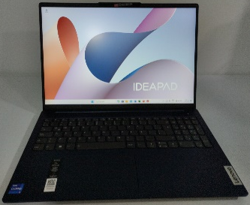 | ACTIVO INFORMÁTICO: | COMPUTADOR PORTATIL
 | FECHA DE ADQUISICIÓN: | 01-ENE-2024 | No. INVENTARIO: | TPROPCL-103
 | MARCA: | LENOVO | MODELO: | ThinkPad E14
 | SERIAL: | SN12345678 | ESTADO: | BUENO
 | RESPONSIBLE: | CARLOS BUITRON
 | FECHA ASIGNACIÓN: | 15-MAR-2024

2. ESPECIFICACIONES TÉCNICAS DEL EQUIPO

PROCESADOR: | Intel Core i5 12a gen | MEMORIA RAM: | 16 GB DDR4
DISCO DURO: | 512 GB SSD | TARJETA GRÁFICA: | Intel Iris Xe
SISTEMA OPERATIVO: | Windows 11 Pro | LICENCIA OFFICE: | Microsoft 365
ACCESORIOS: | Cargador y maletin
GARANTÍA: | 1 ANO
OBSERVACIONES: | Buen estado general

3. HISTORIAL DE MANTENIMIENTO

FECHA |  |  | DETALLE DEL MANTENIMIENTO REALIZADO | FIRMA | OBSERVACIONES
D | M | A | DETALLE DEL MANTENIMIENTO REALIZADO | FIRMA | OBSERVACIONES
10 | 01 | 24 | Limpieza interna |  | Sin novedad
15 | 06 | 24 | Cambio pasta termica |  | Temperatura mejorada

